**INDICE**

**SOMMARIO** 1

**1. Introduzione** 2

**2. Progettazione turbina Kaplan** 2

**2.1 Diagramma di Gantt** 2

**2.2 Dimensionamento Macchina** 5

**2.2.1 Calcolo operating point** 7

**2.2.2 Dimensionamento canale meridiano** 8

**2.2.3 Cavitazione** 10

**2.2.4 Dimensionamento girante** 11

**Calcolo triangoli di velocità** 11

**Blade design** 19

***Airfoil theory*** 19

***Procedura di progetto*** 20

**2.2.5 Dimensionamento canale toroidale** 26

**2.2.6 Dimensionamento distributore** 27

**2.2.7 Dimensionamento Draft tube** 32

**3. Analisi prestazioni** 37

**3.1 Analisi prestazioni in condizioni di progetto** 37

**3.2 Regolazione Turbina Kaplan** 38

**3.2.1 Analisi delle prestazioni off-design** 38

**Regolazione: apertura del distributore del 90%** 39

**Regolazione: apertura del distributore dell’80%** 42

**3. Modellazione 3D (mancante)** 44

**4. Conclusioni** 44

**Bibliografia** 46

# **SOMMARIO**

*Progetto di Computational Thermo-Fluids Analysis in Fluid Machinery volto alla descrizione della progettazione di una turbina Kaplan attraverso l’utilizzo dell’ambiente di sviluppo Pycharm tramite il linguaggio di programmazione Python con l’obiettivo di implementare i differenti criteri teorici di progettazione della turbomacchina.*

L.Colagiacomo, J.Girolimetto, S.Mattei, E.Scotto

Sapienza Università di Roma facoltà di Ingegneria “Civile ed Industriale” indirizzo “Progettazione industriale”

# **1. Introduzione**

Il presente lavoro ha l’obiettivo di individuare e definire procedure progettuali finalizzate al dimensionamento di una turbina Kaplan ad asse verticale mono-regolante, attraverso una duplice modalità: ricerca di differenti metodologie di progettazione e sviluppo di algoritmi di calcolo sfruttando un tool *Python*. Si è inoltre fatto uso di software come *Xfoil* per l’analisi dei profili alari e *Solidworks* per la modellazione 3D.

Nel secondo capitolo sono stati definiti i parametri di progetto e sono state descritte le procedure di dimensionamento, in ordine di progettazione del singolo componente, come di seguito riportato:

* Condotto meridiano
* Girante
* Canale toroidale
* Distributore
* Draft-tube

Nel terzo capitolo è stata realizzata un’analisi sulle *performance* della turbina in condizioni di funzionamento nominale e in condizioni *off-design*, in particolar modo analizzando le modalità di regolazione della macchina.

Nel quarto capitolo sono invece mostrati i modelli 3D della macchina così progettata.

Infine sono riportate le conclusioni ottenute a seguito dell’analisi delle prestazioni e delle principali criticità riscontrate nella progettazione.

# **2. Progettazione turbina Kaplan**

## **2.1 Diagramma di Gantt**

Nel presente lavoro verranno illustrate le attività necessarie di ricerca, analisi e sviluppo della progettazione di una turbina Kaplan. A seguito di una fase iniziale di reperimento di riferimenti bibliografici, articoli scientifici e lavori di tesi, sono state selezionate le procedure progettuali ritenute idonee al raggiungimento degli scopi prefissati.

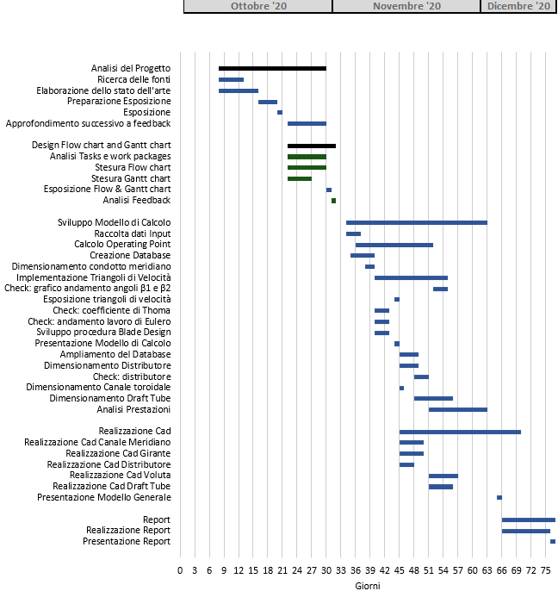A tal proposito, una volta individuati i criteri per il dimensionamento della macchina, le strategie di ottimizzazione e verifica delle prestazioni, nonché gli obiettivi del lavoro, è stata necessaria una fase preliminare di visualizzazione e tracciamento delle tempistiche richieste per ciascuna *task*. Con l’ausilio di *Microsoft Excel*, è stato sviluppato il diagramma di Gantt, di seguito riportato in Figura 1 e in figura 2.

Figura 1 Diagramma di Gantt

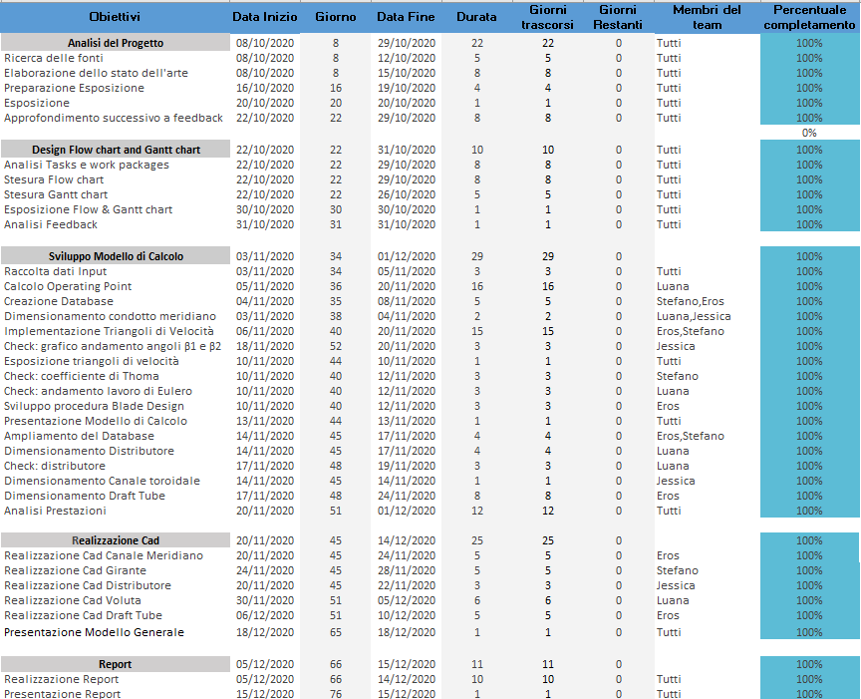

Figura 2 Elenco attività con assegnazione delle attività e durata prevista

## **2.2 Dimensionamento Macchina**

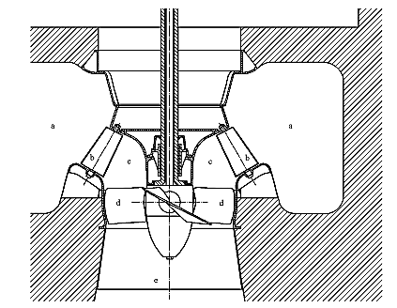Lo schema della turbina che verrà preso in considerazione nel seguente lavoro è riportato in Figura 2, pertanto verrano analizzati e dimensionati singolarmente i vari componenti, fatta eccezione per il distributore a chiocciola che non sarà oggetto di questo studio.

Figura 3 Schema rappresentativo turbina Kaplan [10]

1. L’acqua giunge alla turbina mediante un distributore a chiocciola;
2. La corrente incide su un distributore palettato con pale orientabili, il moto che caratterizza il fluido in questo tratto è di tipo centripeto, con una forte componente tangenziale;
3. Nel canale toroidale non palettato viene eliminato l’effetto di moto radiale del fluido;
4. Il flusso passa all’interno della girante dove avviene il trasferimento dell’energia meccanica;
5. L’acqua viene scaricata nel draft-tube in direzione assiale.

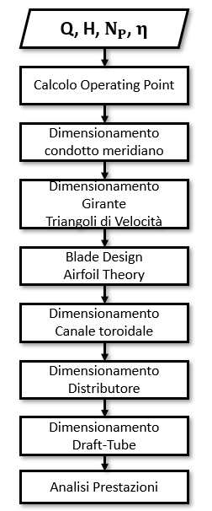Le linee guida del metodo scelto per il dimensionamento della turbina sono di seguito riportate, Figura 3, e verranno poi analizzate nel dettaglio nei capitoli successivi.

Figura 4 Flow-chart dimensionamento turbina

### **2.2.1 Calcolo operating point**

Per il calcolo del punto operativo è stato seguito il seguente *flow-chart* come mostrato in Figura 4: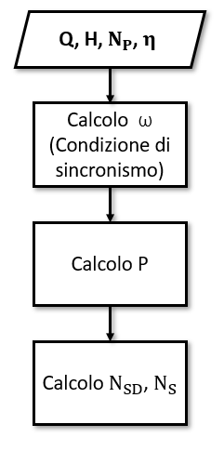

Figura 5 Flow-chart Operating point

I dati di partenza del progetto [1] in termini di portata Q e caduta idraulica H sono:

Il numero di giri N deve essere tale da consentire, attraverso l’uso di un moltiplicatore di giri, che la condizione di sincronismo in uscita al generatore venga soddisfatta, considerando la frequenza europea di 50 Hz.

Il regime di rotazione ω della macchina è pari a:

Il rendimento riferito alla portata di progetto è:

La potenza è pari a:

In fase di progettazione, al fine di un corretto dimensionamento preliminare della turbina, è utile far riferimento a quelli che sono indicatori tipici della Teoria della Similitudine. A tale scopo si definisce il numero di giri specifico nella sua forma adimensionale NS:

il range di funzionamento delle turbine Kaplan è di: 1.8 ≤ Ns ≤ 5 [2].

Spesso si usa anche considerare il numero di giri specifico nella sua forma dimensionale Nsd:

con un range di funzionamento di: 400 ≤ Nsd ≤ 900 [2].

### **2.2.2 Dimensionamento canale meridiano**

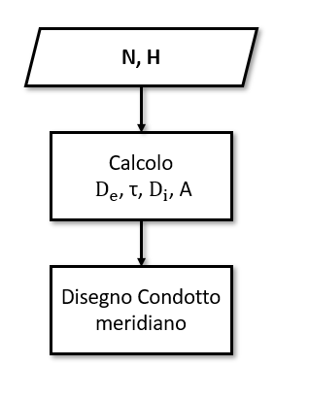Il dimensionamento del canale meridiano seguirà il seguente diagramma di flusso di Figura 5:

Figura 6 Flow-chart Canale meridiano

Per il dimensionamento del canale meridiano si fa riferimento allo schema rappresentato in Figura 6:

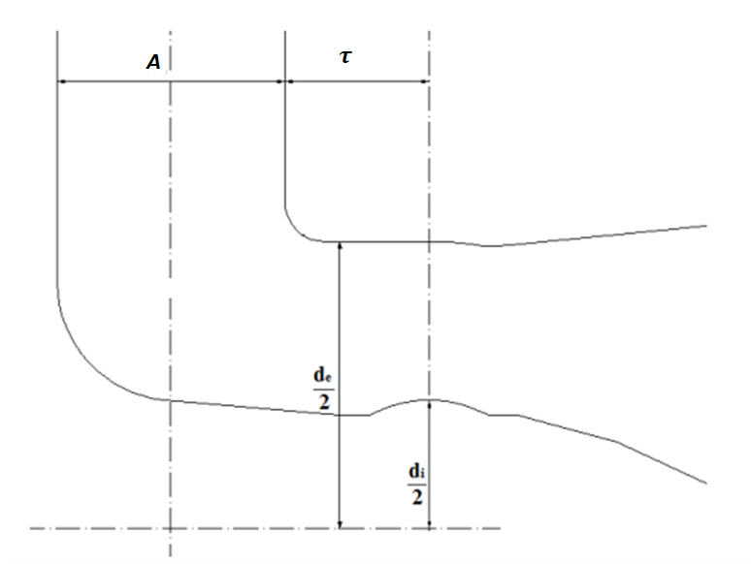

Figura 7 Rappresentazione schematica canale meridiano [6]

Avendo definito nel punto operativo la caduta idraulica H ed il numero di giri N, è stata adottata la seguente procedura.

Inizialmente è stato definito il salto idraulico netto Hn:

Successivamente prendendo in considerazione gli studi statistici di F. Schweiger e J. Gregory [3], è stata presa in considerazione la seguente correlazione tra la velocità specifica ed il salto netto, utile per il calcolo del diametro esterno della girante De.

Dati K e N sono stati calcolati rispettivamente, il diametro esterno della girante De ed il diametro interno della girante Di:

Si sono poi calcolate la distanza delle pale del distributore dall’asse della girante τ e la larghezza del canale A così da procedere al disegno del canale meridiano.

### **2.2.3 Cavitazione**

In fase di progettazione è importante tenere conto del problema della cavitazione, che rappresenta uno dei fenomeni più ricorrenti e deleteri per il funzionamento delle turbine idrauliche.

Quando viene raggiunta la tensione di vapore, si formano delle bolle di vapore che si uniscono al flusso di acqua e man mano si accrescono. Qualora le bolle vengono trasportate in zone dove si ha di nuovo un aumento della pressione, si condensano e implodono. Si generano localmente delle onde d’urto e un incremento della temperatura. Tale fenomeno inoltre determina perdite di efficienza e pesanti emissioni acustiche e vibrazioni, oltre che problemi di erosione palare.

L'analisi della cavitazione interessa in modo particolare le turbomacchine idrauliche, essendo però, lo studio delle condizioni d'innesco del fenomeno e del suo sviluppo, notevolmente complesso a causa del gran numero di fattori coinvolti, in questo trattato ci si limiterà ad un breve accenno introduttivo delle due tipiche manifestazioni del fenomeno e dei parametri caratteristici che lo regolano.

L’ingresso dell’*impeller* è particolarmente suscettibile a tale fenomeno: a parità di pressione totale, la pressione statica diminuisce all’aumentare della velocità della particella sul lato in depressione della pala e si generano bolle di vapore. Quando la velocità del fluido diminuisce, la pressione statica aumenta e ciò porta al riassorbimento delle bolle di vapore e alla loro successiva implosione. Tipici effetti sono il pitting palare e la vaiolatura. A valle della girante nel diffusore, laddove si ha un allontanamento dalle condizioni di progetto, si generano fenomeni di separazione 3D che si presentano come una corda rotante elicoidale che gira su se stessa, fenomeno noto come *Twisting rope cavity type.*

Nei capitoli successivi verrà analizzato singolarmente il fenomeno della cavitazione sia a livello della girante che nel diffusore[1].

### **2.2.4 Dimensionamento girante**

#### **Calcolo triangoli di velocità**

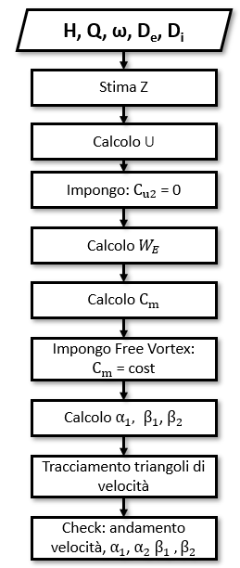Per soddisfare i dati di progetto in termini di portata Q e caduta idraulica H, è necessario accoppiare fluidodinamicamente distributore e girante. La procedura progettuale scelta, parte dal dimensionamento della girante seguendo criteri standard di progettazione [2], che sono di seguito riassunti nel *flow-chart* di figura 7.

Figura 8 Flow-chart triangoli di velocità

Una volta che il flusso passa attraverso le pale distributrici, la componente di *swirl* cu generata, segue una distribuzione secondo il criterio del vortice libero. Tale assunzione comporta che la componente periferica della velocità assoluta cu abbia un andamento iperbolico con il raggio:

Infatti i vani rotorici sono simili a quelli di una turbina a flusso assiale, ma le pale vengono progettate con una torsioneadatta ad un flusso a vortice libero.

La scelta di aver imposto dapprima l’equilibrio radiale e successivamente una distribuzione *free vortex*, fa sì che si debba considerare un’altra assunzione:

Infine si assume che la velocità assoluta in uscita dal rotore c2 sia perfettamente assiale, ovvero:

In sede progettuale è possibile considerare l’effetto ideale di minima perdita di energia cinetica allo scarico della turbina, in quanto questo comporta una semplificazione della procedura di dimensionamento. Nella pratica però sarà sempre presente un modesto valore della componente tangenziale. Questo aspetto è comunque positivo, poiché così facendo, viene favorita la diffusione dell’acqua nel tubo di scarico limitando il problema della cavitazione. Infatti, le forze centrifughe che derivano dalla cu2 non nulla, vanno ad ostacolare un eventuale separazione dello strato limite allo scarico. In questo modo è possibile impiegare angoli di divergenza più elevati, per garantire maggiore stabilità e un miglior recupero di energia cinetica.

Partendo da queste assunzioni progettuali, in primo luogo si va a calcolare la velocità tangenziale u:

Noto il carico idraulico H, il lavoro di Eulero della turbina è pari a:

Quest’ultimo può essere anche espresso in funzione delle velocità come:

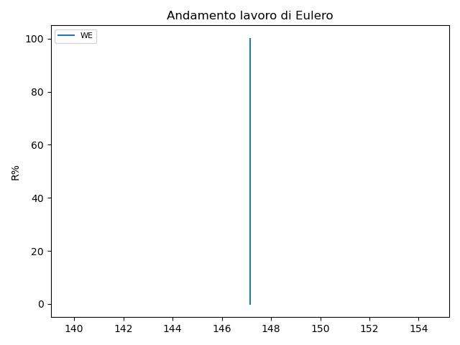Il criterio del vortice libero, impone che il lavoro di Eulero abbia una distribuzione costante lungo il raggio, come viene rappresentato nella Figura 8:

Figura 9 Andamento lavoro di Eulero

Va comunque ricordato che tale andamento lo si ottiene solo in condizioni di progetto, infatti nel momento in cui si portano in conto le perdite che si verificano lungo lo sviluppo dell’intera macchina o si tiene conto del sistema di regolazione della portata e pertanto ci si sposta in condizioni *off-design*, l’andamento del lavoro di Eulero non sarà più quello qui riportato.

Avendo assunto la condizione di *axial leaving velocity* (13), ne consegue che il lavoro di Eulero diventa:

Pertanto avendo imposto le condizioni di uscita dal rotore, è possibile calcolare la componente periferica della velocità assoluta in ingresso cu1:

A questo punto avendo imposto il criterio del vortice libero, è necessario calcolare la componente meridiana della velocità assoluta cm, la quale dovrà avere una distribuzione costante lungo il raggio. Per fare ciò si può utilizzare l’indicatore tipico della Teoria della Similitudine, che si lega alla capacità della macchina di elaborare la portata richiesta, chiamato coefficiente di efflusso φ:

Quest’ultimo può anche essere scritto nella forma seguente:

Da questa espressione si ricava cm:

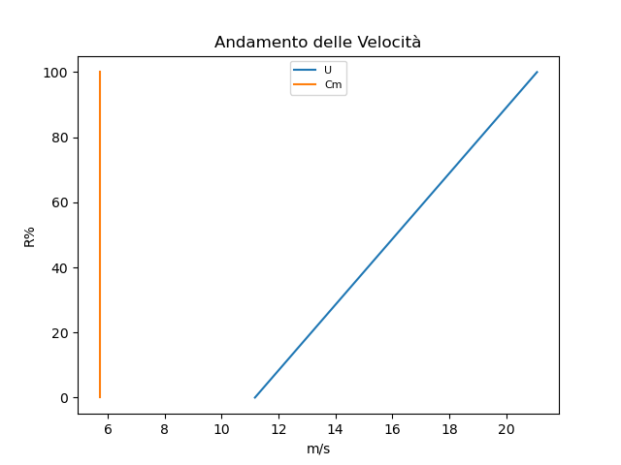

Figura 10 andamento velocità di trascinamento e velocità meridiana in funzione dello span palare

Note u, cm, cu1 e cu2 è possibile calcolare le velocità assolute e relative all’ingresso e all’uscita del rotore:

|  |  |  |  |  |  |  |  |  |  |  |
| --- | --- | --- | --- | --- | --- | --- | --- | --- | --- | --- |
|  | **R%** | **U** | **Wu1** | **W1** | **Wu2** | **W2** | **Cu1** | **Cu2** | **C1** | **C2** |
| **0** | 0 | 11.16929 | -2.00528 | 6.04735 | 11.16926 | 12.54195 | 13.17455 | 0 | 14.35677 | 5.70509 |
| **1** | 10 | 12.16087 | 0.06058 | 5.70541 | 12.16087 | 13.43260 | 12.10029 | 0 | 13.37778 | 5.70509 |
| **2** | 20 | 13.15247 | 1.96447 | 6.03383 | 13.15247 | 14.33651 | 11.18801 | 0 | 12.55864 | 5.70509 |
| **3** | 30 | 14.14408 | 3.74043 | 6.82194 | 14.14408 | 15.25133 | 10.40365 | 0 | 11.86524 | 5.70509 |
| **4** | 40 | 15.13569 | 5.41363 | 7.86482 | 15.13569 | 16.17520 | 9.72206 | 0 | 11.27237 | 5.70509 |
| **5** | 50 | 16.12729 | 7.00301 | 9.03272 | 16.12729 | 17.10665 | 9.12428 | 0 | 10.76107 | 5.70509 |
| **6** | 60 | 17.11890 | 8.52313 | 10.25631 | 17.11890 | 18.04452 | 8.59576 | 0 | 10.31674 | 5.70509 |
| **7** | 70 | 18.11050 | 9.98538 | 11.50026 | 18.11050 | 18.98785 | 8.12512 | 0 | 9.92802 | 5.70509 |
| **8** | 80 | 19.10211 | 11.39877 | 12.74676 | 19.10211 | 19.93586 | 7.70334 | 0 | 9.58590 | 5.70509 |
| **9** | 90 | 20.09371 | 12.77053 | 13.98694 | 20.09371 | 20.88792 | 7.32319 | 0 | 9.28316 | 5.70509 |
| **10** | 100 | 21.08532 | 14.10653 | 15.21651 | 21.08532 | 21.84350 | 6.97879 | 0 | 9.01396 | 5.70509 |

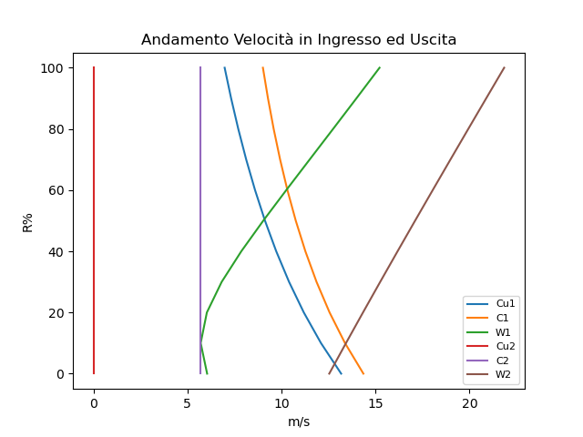

Figura 11 Andamento velocità di ingresso e uscita in funzione della percentuale di pala

Tabella 1 Componenti di velocità in ingresso e uscita al rotore da hub (0) a tip (10)

A questo punto per poter tracciare i triangoli di velocità, è necessario calcolare gli angoli α e β in ingresso e in uscita dal rotore[2] :

Per la condizione di scarico assiale:

|  |  |  |  |  |  |
| --- | --- | --- | --- | --- | --- |
|  | **R%** | **Alpha1** | **Alpha2** | **Beta1** | **Beta2** |
| **0** | 0 | -66.61930 | 0 | -19.37591 | 62.97468 |
| **1** | 10 | -64.78974 | 0 | 0.60872 | 64.89999 |
| **2** | 20 | -63.01360 | 0 | 19.01006 | 66.58423 |
| **3** | 30 | -61.29186 | 0 | 33.26698 | 68.06757 |
| **4** | 40 | -59.62501 | 0 | 43.52050 | 69.38227 |
| **5** | 50 | -58.01315 | 0 | 50.85737 | 70.55435 |
| **6** | 60 | -56.45603 | 0 | 56.23154 | 71.60500 |
| **7** | 70 | -54.95309 | 0 | 60.28934 | 72.55155 |
| **8** | 80 | -53.50350 | 0 | 63.44419 | 73.40829 |
| **9** | 90 | -52.10624 | 0 | 65.96128 | 74.18709 |
| **10** | 100 | -50.76010 | 0 | 68.01465 | 74.89788 |

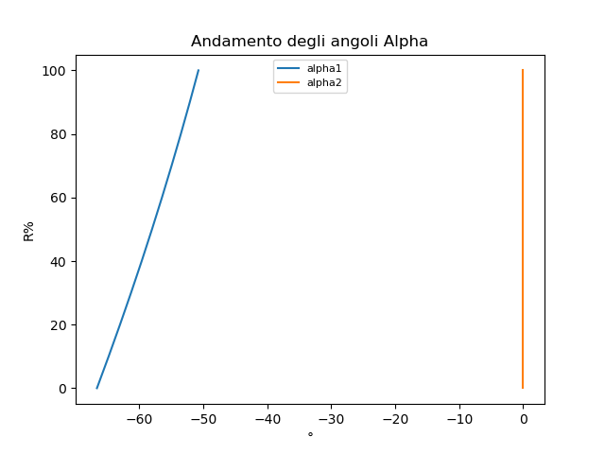

Figura 12 Andamento direzione velocità assoluta in funzione della percentuale di pala

Tabella 2 Angoli di ingresso e uscita al rotore da hub (0) a tip (10) riferiti alla direzione assiale.

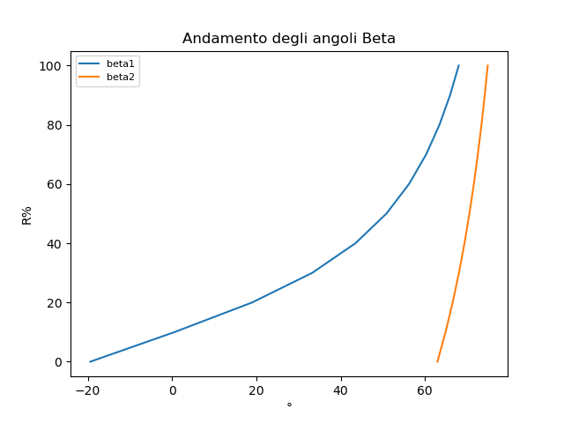

Figura 13 Andamento direzione velocità relativa in funzione della percentuale di pala

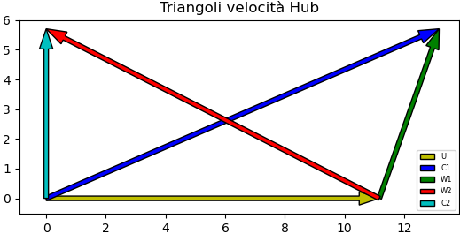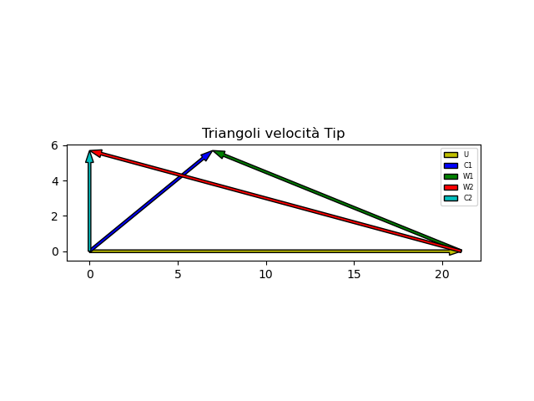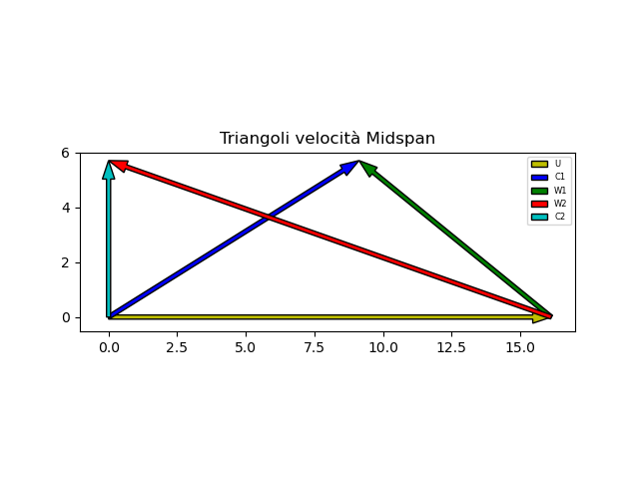Note tutte le componenti di velocità e gli angoli nelle sezioni di ingresso e uscita del rotore, è possibile tracciare i triangoli di velocità. Di seguito vengono riportati i triangoli delle velocità rispettivamente nella sezione all’*hub* (Figura 13), nella sezione a *midspan* (Figura 14) e nella sezione al *tip* della pala (Figura 15)

Figura 16 Triangoli di velocità alla sezione di tip

Figura 15 Triangoli di velocità a midspan

Figura 14 Triangoli di velocità alla sezione di hub

#### **Blade design**

I passaggi eseguiti per la progettazione delle pale della girante sono schematizzati dal seguente *flow-chart* di Figura 16:

##### ***Airfoil theory***

Figura 17 Flow-chart Blade design

Per aumentare la potenza e il carico idraulico richiesto nella progettazione delle turbine Kaplan è necessario evitare ogni abbassamento di pressione locale attorno alle pale. A tale scopo è necessario che le velocità attorno al profilo non superino un certo valore per cui la turbina va in cavitazione: questo problema viene incontrato anche nella progettazione dei profili alari per alte velocità, quindi verrà usata la stessa procedura per il *design* delle pale della girante.

La girante può essere considerata in fase di progettazione come una schiera piana con un numero infinito di profili separati da un passo palare t. Pertanto, verrà assunto inizialmente che gli effetti della forma palare non sono influenzati dall’effetto di schiera: quindi, se un certo profilo risulta più performante considerato come profilo isolato, allora sarà migliore anche quando sarà in cascade [4].

##### ***Procedura di progetto***

Le turbine Kaplan sono caratterizzate da un numero di pale ridotto compreso tra 4 e 8, la scelta progettuale è stata quindi di considerarlo pari a 5.

Step 0:

Il primo passo della procedura progettuale scelta [5, 6] è quello di verificare se, per questi dati di progetto, la turbina caviti o meno. Si calcola il numero di giri specifico nQE [3]:

Necessario assieme ad Hn, calcolato nella (5), per il calcolo del coefficiente di Thoma s:

La velocità del fluido in uscita dal draft tube c3 è bene che sia compresa tra 1,5 e 2 m/s [7], per questo è stata stimata pari a:

Il coefficiente di Thoma sarà pari a:

0.86

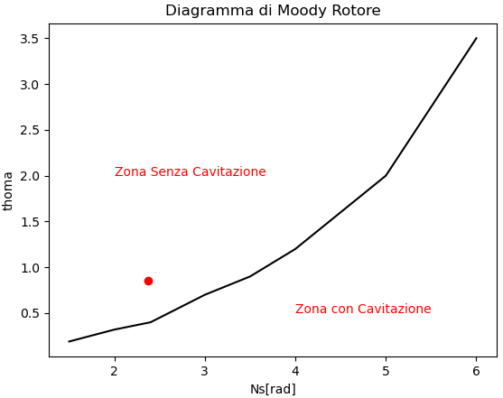Fatto ciò si verifica se ci si trova o meno nella zona di cavitazione con il diagramma di Moody e Zowski [2] di Figura 17:

Figura 18 Diagramma di Moody con punto di progetto.

Noto s si calcola il *maximum suction head* Hs:

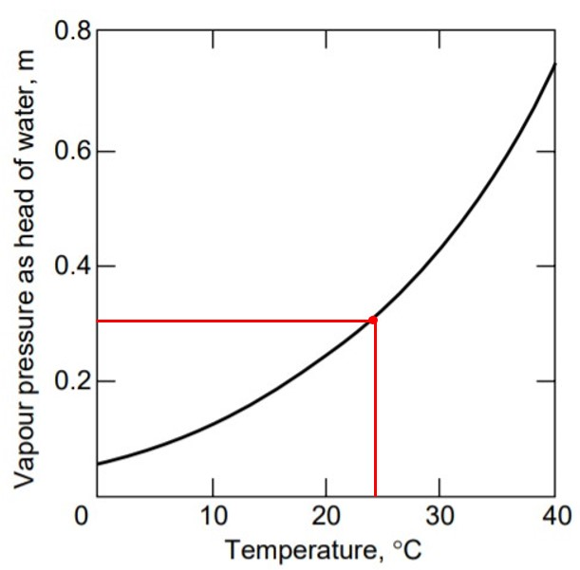Dove la tensione di vapore Pv è stata definita considerando una temperatura T di 24°C attraverso il grafico di Rogers and Mayhew di Figura 18:

Figura 19 Grafico di Rogers e Mayhew [2]

In base alla consultazione del grafico precedente e alle condizioni correnti, la tensione di vapore Pv è pari a:

Constatato che ci si trova nella regione in cui non sono presenti fenomeni di cavitazione, si può procedere con il *blade design* vero e proprio. Questa procedura va fatta per ognuna delle 5 sezioni in cui è stata schematicamente divisa la pala, ovvero *hub, midspan, tip* e altre 2 sezioni intermedie fra *hub* e *midspan* e fra *tip* e *midspan* rispettivamente.

Step 1:

Il primo passo è quello di calcolare il coefficiente di lift Cl della singola sezione per una certa altezza palare:

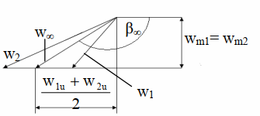Con  vettore della velocità relativa media e è l’angolo relativo a

Figura 20 Velocità relativa in ingresso, uscita e media [11]

Dove patm e pmin sono le pressioni rispettivamente atmosferica e minima misurate in metri di colonna d’acqua:

K invece è definito come numero caratteristico del profilo ed è compreso tra:

L’efficienza di scambio energetico ηs è invece compresa tra:

Step 2:

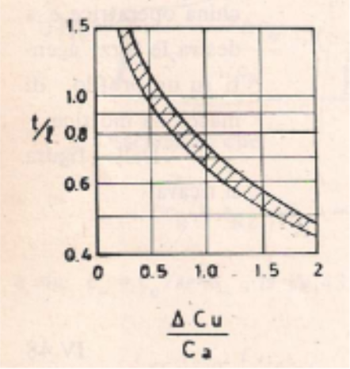Il secondo passo è quello di stimare il rapporto tra corda l e passo interpalare t, utilizzando il grafico seguente:

Figura 21 Grafico per l'andamento del rapporto t/l [5]

Dove in ascissa viene considerato il rapporto tra la variazione della componente periferica della velocità assoluta Cu in ingresso e in uscita dal rotore e la componente meridiana della velocità assoluta Cm. I valori massimi consentiti di questo rapporto sono:

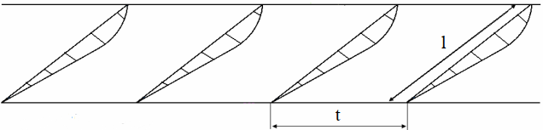Il passo interpalare è calcolato come:

Figura 22 Schema schiera palare [11]

Noto il rapporto e il passo t, è possibile determinare la lunghezza della corda l per ciascuna sezione.

Step 3:

Secondo autori quali Vivier e Nechleba la geometria dei profili aereodinamici è correlata al rapporto fra il coefficiente di lift per ciascuna sezione Cl e il coefficiente di lift CL, che a sua volta è legato al rapporto . Il terzo step consiste nel ricavare tale rapporto dal seguente grafico Figura:

Figura 23 Rapporto fra Cl e CL in funzione del rapporto tra t e l [12]

Noto Cl e il rapporto trovato nel grafico precedente, si può ricavare CL e passare allo step 4.

Step 4:

In questa fase bisogna scegliere il profilo più adatto per una determinata altezza palare. Come avviene nella progettazione delle *wind turbines,* lungo tutto lo sviluppo palare vanno combinati criteri di progettazione strutturali e di carattere aerodinamico. In particolar modo si ha l’esigenza di ottimizzare quelli che sono gli aspetti strutturali vicino al mozzo, mentre verso il *tip* palare è necessario che prevalgano gli aspetti aerodinamici. Pertanto la strategia progettuale è stata quella di scegliere profili aerodinamici per le sezioni vicine alla porzione di radice che avessero uno spessore maggiore in maniera tale da conferire maggiore resistenza strutturale e allo stesso tempo tali da offrire coefficienti di *lift* più alti. Nella porzione finale della pala sono stati scelti profili con spessori più sottili e a bassa portanza così da ridurre le perdite associate al *tip leakage vortex.*

Da tali considerazioni le scelte progettuali sono state le seguenti:

1. NACA 6424 per la sezione di *hub*;
2. NACA 6424 per la sezione fra *hub* e *midspan*;
3. NACA 6410 per la sezione di *midspan*;
4. NACA 6410 per la sezione fra *midspan* e *tip*;
5. NACA 6410 per la sezione di *tip*.

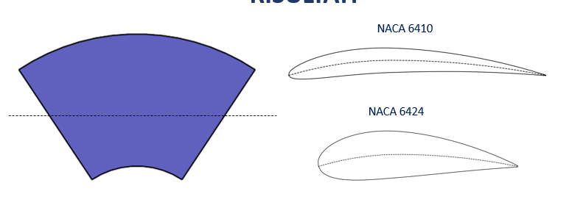I profili scelti sono riportati in Figura:

Figura 24 Profili scelti in funzione dell’altezza palare

Step 5:

Una volta scelti i profili e noto CL, con l’ausilio del software *XFOIL*, è possibile calcolare il coefficiente di resistenza CD e l’angolo di attacco.

In primo luogo va calcolato il numero di *Reynolds*:

dove μ è la viscosità cinematica dell’acqua ed è pari a 10-6 m2s-1 e C1 è la velocità assoluta in ingresso al rotore.

Il *tool* di *XFOIL*, fissato il tipo di profilo NACA e dato il numero di *Reynolds*, permette di tirare fuori le curve polari di CL e CD.

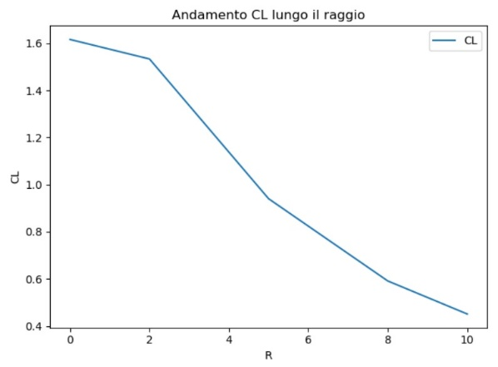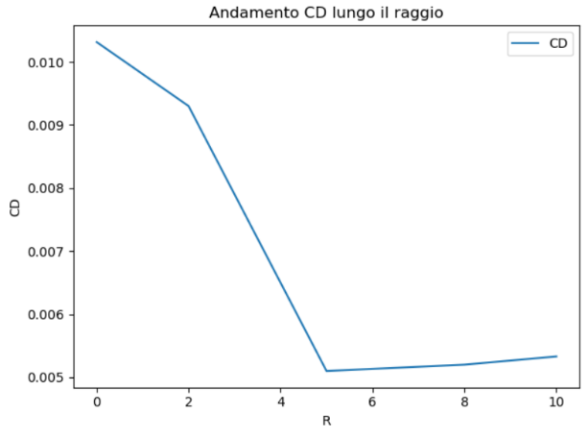Pertanto, noto il CL richiesto ad ogni sezione, per interpolazione si ricavano i valori di CD e dell’angolo di attacco, verificando che il profilo scelto sia in grado di offrire tali prestazioni aereodinamiche e che non vi sia lo stallo. Di seguito vengono riportati i dati ottenuti per le sezioni con le quali è stata schematizzata la pala rotorica.

Figura 25 Andamento coefficiente di lift per ogni sezione in cui è divisa la pala, numerate da 0 a 10.

Tabella 3 Coefficiente di lift, drag, angolo di attacco e profilo scelto da hub (0) a tip (5).

Figura 26 Andamento coefficiente di drag per ogni sezione in cui è divisa la pala, numerate da 0 a 10.

|  |  |  |  |  |
| --- | --- | --- | --- | --- |
| **Sezione** | **Profilo** |  |  |  |
| 0 | NACA 6424 |  |  |  |
| 1 | NACA 6424 |  |  |  |
| 2 | NACA 6424 |  |  |  |
| 3 | NACA 6410 |  |  |  |
| 4 | NACA 6410 |  |  |  |

Una volta nota la geometria e l’angolo di attacco, è possibile disegnare la forma delle pale rotoriche.

Un elemento che contraddistingue la geometria palare del rotore è la significativa torsione delle pale stesse, questo aspetto oltre ad essere ben compatibile con quella che è la distribuzione a vortice libero scelta per il calcolo dei triangoli di velocità, permette di contenere quelle che sono le perdite per incidenza.

### **2.2.5 Dimensionamento canale toroidale**

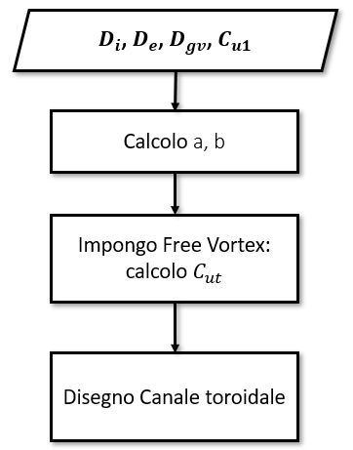Il dimensionamento del canale toroidale seguirà il seguente diagramma di flusso:

Figura 27 Flow-chart canale toroidale

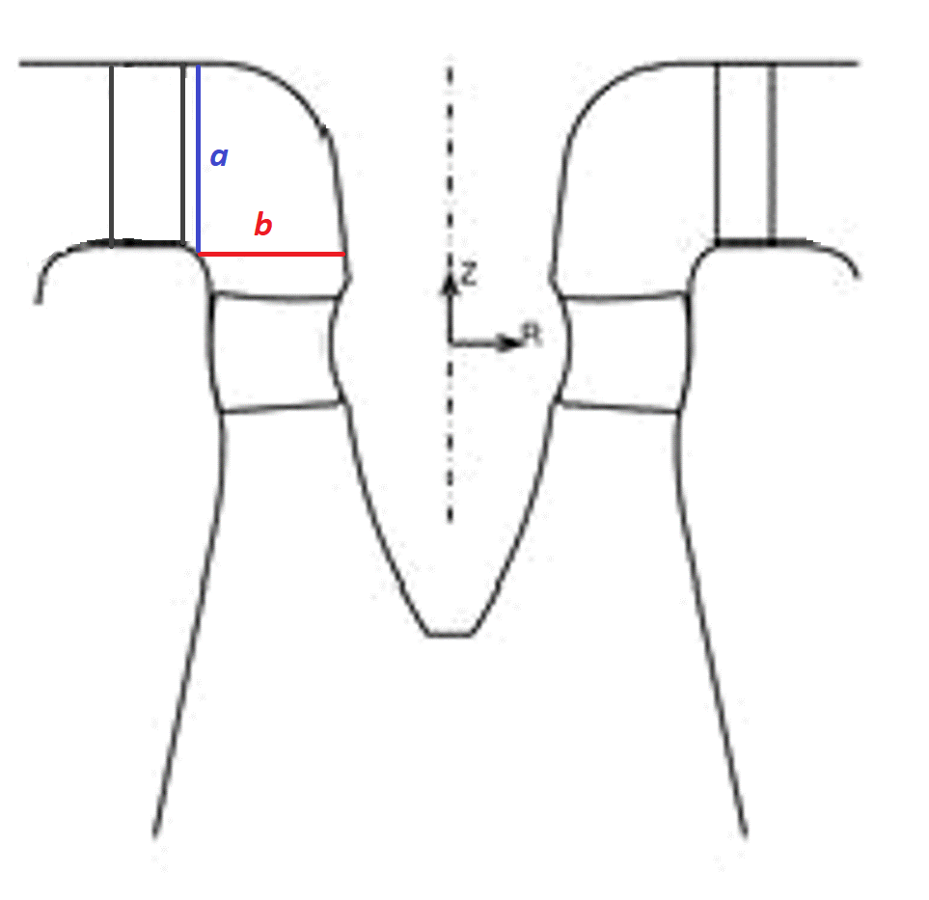Per il dimensionamento del canale toroidale è stato preso in considerazione lo schema rappresentato in Figura 29:

Figura 28 Schema canale toroidale [6]

Per il calcolo delle dimensioni caratteristiche del canale toroidale non palettato, avendo precedentemente definito il diametro del distributore Dgv i diametri della girante rispettivamente esterno De ed interno Di e la componente periferica della velocità assoluta all’ingresso del rotore cu1[3], è stata adottata la seguente procedura.

Sono state calcolate A e B attraverso le seguenti formule empiriche [6]:

A questo punto è necessario valutare quale è l’effetto fluidodinamico sulla corrente fluida nel passaggio attraverso il canale toroidale. In particolar modo è necessario analizzare l’effetto di variazione della componente periferica della velocità assoluta in questo tratto.

Una volta calcolata la componente periferica della velocità assoluta cu1 nella sezione di ingresso del rotore[4], la variazione di tale velocità ct1 nel canale toroidale, può essere valutata considerando che il flusso in questo tratto segua una distribuzione a vortice libero (11).

Note il raggio della girante r, il raggio del distributore rgv[5] e la componente periferica della velocità assoluta all’ingresso del rotore cu1, applicando il criterio del vortice libero tra la sezione di ingresso della girante e quella di uscita del distributore, è possibile calcolare ct1:

Dove cu1 e ct1 sono le velocità periferiche della stessa streamline, rispettivamente all’ingresso del rotore ed all’uscita del distributore.

Va ricordato che nel canale toroidale viene eliminato qualsiasi effetto di moto radiale della corrente, così da realizzare un flusso assiale nella girante.

Una volta nota la distribuzione della componente periferica della velocità assoluta ct1, sono fissate le condizioni di uscita dal distributore e pertanto è possibile procedere al suo dimensionamento.

### **2.2.6 Dimensionamento distributore**

I passaggi eseguiti per la progettazione del distributore sono schematizzati dal seguente *flow-chart* di Figura 30:

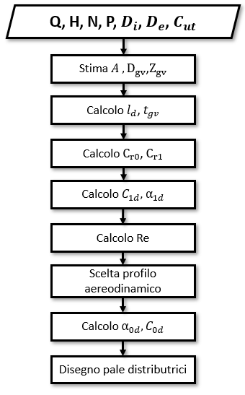

Figura 29 Flow-chart DIstributore

Per la procedura scelta per la progettazione della macchina, partendo dal dimensionamento della girante e ricavata la distribuzione della componente periferica della velocità assoluta nel canale toroidale Cut, è nota l’entità della deflessione della corrente richiesta alle pale distributrici.

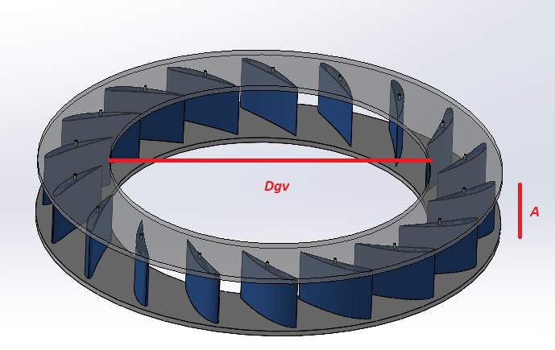In particolar modo il distributore non è soggetto a vincoli di ingombro, pertanto compatibilmente al diametro esterno della girante De, sono stati stimati il diametro interno Dgv e l’altezza delle pale distributrici A, come mostrato in Figura 31:

Figura 30 Disegno cad distributore

Il numero di pale Zgv deve differire dal numero di pale Z della girante, per aumentare la frequenza di risonanza del sistema quando le pale rotoriche passano simultaneamente sotto quelle statoriche, così da evitare fluttuazioni periodiche della portata. Pertanto è stato scelto un numero di pale Zgv pari a 18.

La lunghezza della corda palare una volta fissato il numero di pale e il diametro interno Dgv è stata stimata pari a:

Inoltre per la geometria della pale sono stati scelti profili NACA 6412.

Applicando l’equazione di continuità in ingresso e in uscita dal distributore è possibile ricavare le componenti radiali della velocità assoluta Cr0 e Cr1:

Nota la componente radiale Cr1 e quella periferica Cut della velocità assoluta in uscita dal distributore, è possibile definire la velocità C1d e l’angolo α1d :

Per ricavare l’angolo di attacco α0d, nota la geometria dei profili aereodinamici scelti, è stato utilizzato il *software XFOIL*. In primo luogo va calcolato il numero di *Reynolds[6]*:

A questo punto tramite *XFOIL*, per un profilo NACA 6412 e per il numero di *Reynolds* precedentemente calcolato, si ottengono le seguenti curve di CL e CD in funzione dell’angolo di attacco:

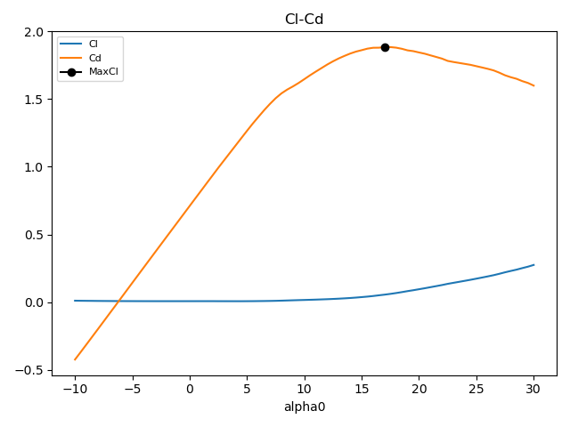

Figura 31 Diagramma coefficienti di lift e drag in funzione dell'angolo di attacco

Poiché la componente periferica della velocità richiesta all’uscita dal distributore è significativa, è necessario porsi nella condizione di stallo incipiente e quindi di massimo angolo di attacco α0d che può essere raggiunto. Si ricava quindi per interpolazione che:

Così facendo la deflessione δ che il distributore così progettato, è in grado di offrire è:

Noto α0d, si può calcolare la velocità di ingresso C0d:

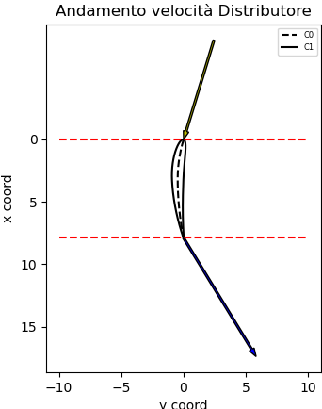Infine noti C0d, C1d, α0d e α1d è possibile disegnare l’andamento delle velocità in ingresso e in uscita dal distributore, come riportato in figura:

Figura 32 velocità in ingresso e in uscita al distributore

Tabella 4 Velocità in ingresso e in uscita dal distributore.

|  |  |  |  |
| --- | --- | --- | --- |
|  |  |  |  |
|  |  |  |  |

### **2.2.7 Dimensionamento Draft tube**

Il dimensionamento del *draft-tube* seguirà il seguente diagramma di flusso:

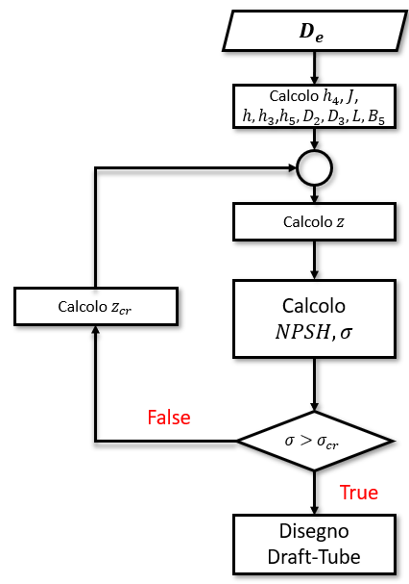Il diffusore è parte integrante della turbina a reazione e le specifiche di progetto sono fornite dal costruttore. Attraverso la consultazione di diagrammi statistici [8] e di libri di testo [9, 2] nei quali vengono fornite le dimensioni caratteristiche di *draft-tube* esistenti, si è optato per l’utilizzo di uno a gomito adatto a turbine ad elevato numero di giri specifico e tale da ridurre al minimo le perdite che possono verificarsi a causa del cambiamento nella direzione di flusso e del fenomeno di cavitazione.

Figura 33 Flow-chart Draft tube

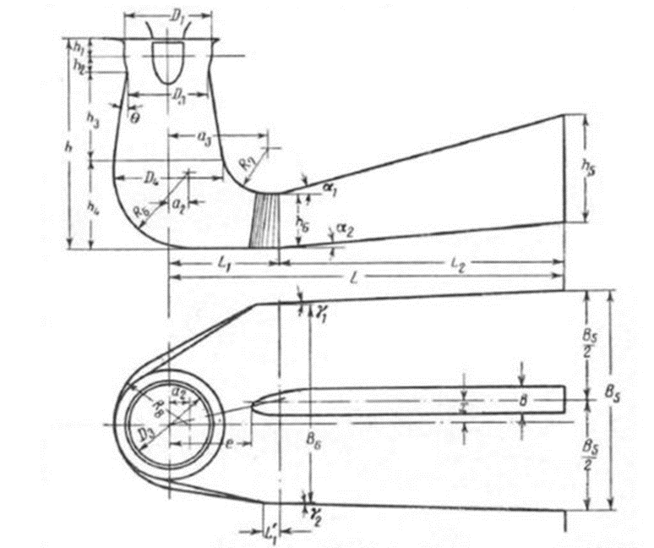Si è preso come riferimento un *draft-tube* a gomito con dimensioni standardizzate complementari a quelle della girante progettata. Le dimensioni caratteristiche del draft-tube e le sue differenti parti sono state determinate sulla base di studi sperimentali condotti da M.F.Gubin con lo scopo di ottimizzarne l’efficienza. La scelta è ricaduta sul seguente modello di diffusore a gomito con un angolo del cono formato dalle pareti, θ di circa 8°, le cui grandezze caratteristiche sono state determinate come di seguito riportato:

Figura 34 Draft tube a gomito [13]

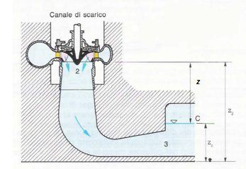La progettazione della turbina è stata realizzata in modo tale che in nessun punto la pressione totale potesse scendere al di sotto della tensione di vapore dell’acqua così da evitare il fenomeno della cavitazione. Il fattore più critico nel dimensionamento del *draft-tube* è rappresentato dalla distanza verticale z, tra l’uscita della girante ed il pelo libero del *tail water*.

Figura 35 Schema Draft tube [2]

Avendo utilizzato un draft-tube standard si è in prima approssimazione considerato il pelo libero del canale di scarico coincidente con l’altezza del condotto di scarico h5. In questo modo è stato possibile definire una plausibile altezza della sezione in uscita dalla girante, al di sopra del pelo libero come:

Pertanto il *draft-tube* così dimensionato, consente il posizionamento sopraelevato della macchina rispetto al bacino di valle, in questo modo vengono facilitate le operazioni di manutenzione. In particolar modo la presenza del tubo diffusore permette di disaccoppiare le condizioni di pressione nel bacino di valle rispetto alle condizioni di pressione di scarico della turbina e di recuperare il *gap* di pressione che vi è tra le due sezioni, in quanto all’uscita della girante la pressione è minore di quella atmosferica patm.

Si è inoltre calcolato il coefficiente di Thoma σ, ovvero il parametro adimensionale dato dal rapporto tra l’altezza netta di aspirazione NPSH ed il salto idraulico netto Hn in quanto, essendo funzione della velocità specifica della turbina Kaplan NS:

noti la tensione di vapore pvalla temperatura di 24°C dal grafico di Rogers and Mayhew[7], la pressione atmosferica patm, la densità dell’acqua ρ, l’accelerazione gravitazionale g e il salto idraulico netto Hn dall’equazione (5).

Per poter verificare che la turbina non presenta cavitazione, si è calcolata successivamente l’altezza massima di scarico zc a cui può essere posta la girante sopra il pelo libero del canale di scarico, utilizzando la seguente espressione:

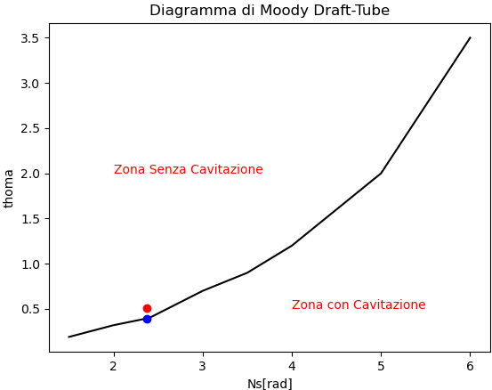dove il valore del coefficiente di Thoma critico σcr ovvero il valore minimo di Thoma per cui insorge cavitazione nelle turbine, si è ricavato dal seguente grafico di Moody e Zowski [2]:

Figura 36 Diagramma di Moody con punto operativo

Seguentemente è stato possibile controllare attraverso il grafico sopracitato che dall’interpolazione della velocità specifica calcolata per la turbina Kaplan NS e il coefficiente di thoma σ, ci si trovasse nella regione di non cavitazione.

In aggiunta, infatti, inserendo nella (10) il valore di z imposto precedentemente, conoscendo zc, si è inoltre verificato che:

se così non fosse stato si sarebbe potuto scegliere un valore di z inferiore a zc così da evitare la cavitazione nel diffusore.

# **3. Analisi prestazioni**

## **3.1 Analisi prestazioni in condizioni di progetto**

Per il calcolo delle prestazioni della macchina è stata in un primo momento, definita una efficienza ηi ideale attraverso l’analisi di modelli di turbine Kaplan simili:

ciò ha permesso di realizzare il dimensionamento della turbina.

Successivamente è stato necessario, per il calcolo delle prestazioni reali, fare riferimento ai principi della *Lifting-line Theory*, come di seguito riportato:

Figura 37 Schema delle forze secondo la Lifting-line theory [11]

1. Step 1

Sono stati calcolati L e D dati CL e CD nel paragrafo 2.2.2

1. Step 2

Si è calcolata successivamente la forza FT

1. Step 3

Si è ottenuto il lavoro di Eulero WEr

1. Step 4

Infine si è potuta definire l’efficienza reale ηr come il rapporto tra il lavoro di Eulero calcolato in condizioni reali e quello calcolato in condizioni ideali

Pertanto, il valore dell’efficienza ideale stimata differisce dell’1% da quella effettiva.

## **3.2 Regolazione Turbina Kaplan**

Esistono due tipologie di regolazioni della turbina Kaplan: nel caso in cui la portata risulta abbastanza variabile, la Kaplan può disporre di un distributore ad angolo di calettamento variabile, e in questo caso viene definita monoregolante mentre nel caso in cui si abbia un ampio campo di portate, e si voglia mantenere il rendimento più costante possibile, di solito si impiega la Kaplan biregolante, con pale rotoriche e statoriche regolabili.

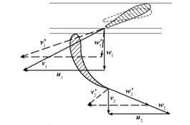Si è scelto di progettare una turbina a singola regolazione. In questo caso, la regolazione della potenza è effettuata mediante variazione della portata elaborata dalla macchina ottenuta modificando l'inclinazione delle pale del distributore e variando di conseguenza le sezioni di passaggio. In Figura 38 è mostrato un esempio dei triangoli di velocità all'ingresso e all'uscita girante al variare dell'inclinazione delle pale del distributore.

Figura 38 Variazione triangoli di velocità per diversi calettamenti del distributore [4]

Al diminuire della portata diminuisce, quindi la componente assiale della velocità assoluta, pertanto, variando l'inclinazione delle pale del distributore e lasciando inalterata la geometria del rotore, si altera l'intero comportamento idraulico della macchina.

### **3.2.1 Analisi delle prestazioni off-design**

Si è scelto di analizzare le prestazioni *off-design* considerando una variazione di portata del 90% e dell’80% rispetto alla portata nominale. Nell’immagine che segue sono riportati gli angoli di apertura del distributore per le portate stabilite.

|  |  |  |
| --- | --- | --- |
|  | **]** |  |
|  |  |  |
|  |  |  |
|  |  |  |

Tabella 5 Portate e angoli di inclinazione delle pale distributrici in funzione del grado di apertura.

Di seguito verranno riportati i risultati ottenuti regolando la portata.

#### **Regolazione: apertura del distributore del 90%**

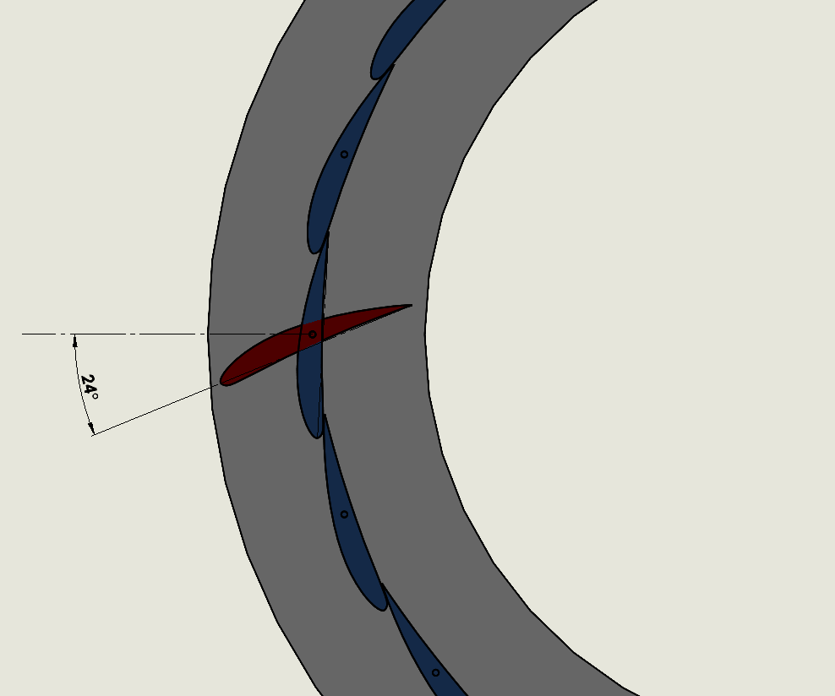

Figura 39 Angolo di apertura rispetto alla direzione radiale

Tabella 6 Risultati con il 90% della portata nominale

|  |  |  |  |  |  |
| --- | --- | --- | --- | --- | --- |
|  |  |  |  | **P** | **Coppia** |
|  |  |  |  |  |  |

Per quanto riguarda i triangoli di velocità al 90% della portata nominale si evince, come evidenziato dal diagramma di seguito riportato, una riduzione della componente meridiana della velocità assoluta all’ingresso del rotore, e questo si ripercuote sull’inclinazione della velocità relativa dovendosi conservare la velocità tangenziale.

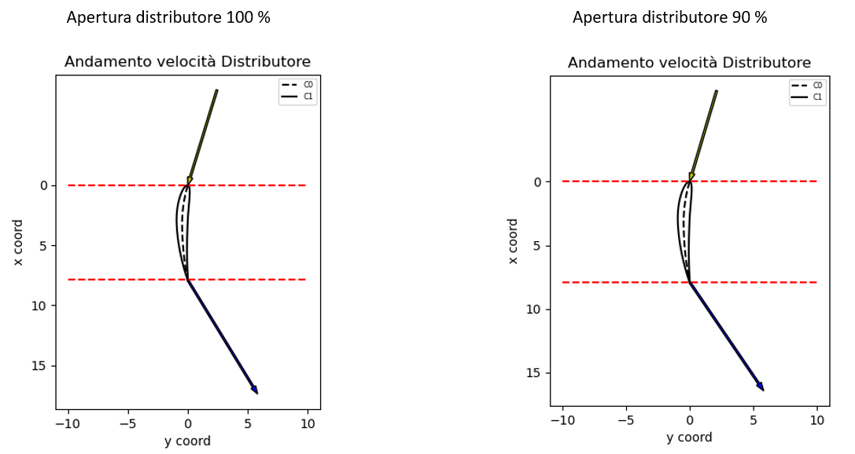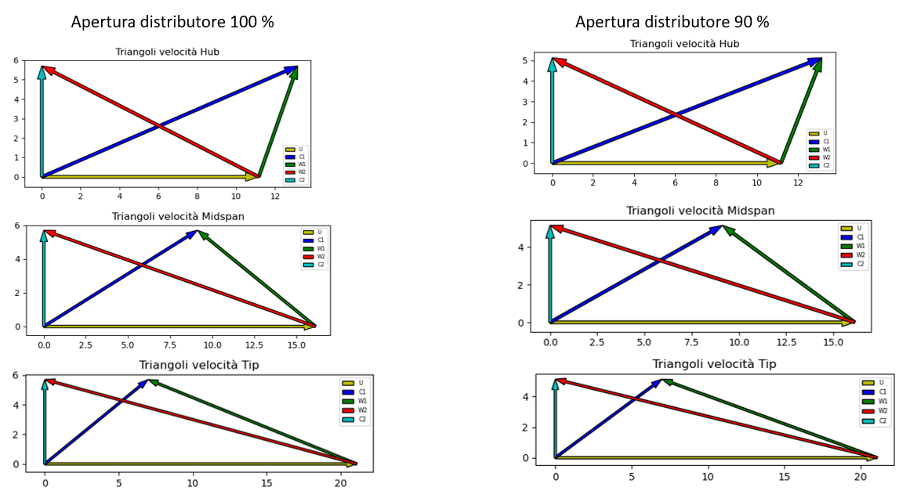Quello che si evince invece dai diagrammi seguenti è un aumento della deflessione che si avvicina sempre di più a condizioni critiche:

Figura 41 Confronto tra variazioni di velocità da ingresso a uscita del distributore per la portata nominale (a sinistra) e il 90% della portata nominale (a destra).

Figura 40 Confronto triangoli di velocità tra portata nominale (a sisistra) e per il 90% della portata nominale (a destra)

Variando la portata, come dimostrato dai seguenti diagrammi, non ci sono fenomeni di cavitazione sia nel rotore che nel canale diffondente. Nel rotore si ha:

Mentre nel draft tube si ha:

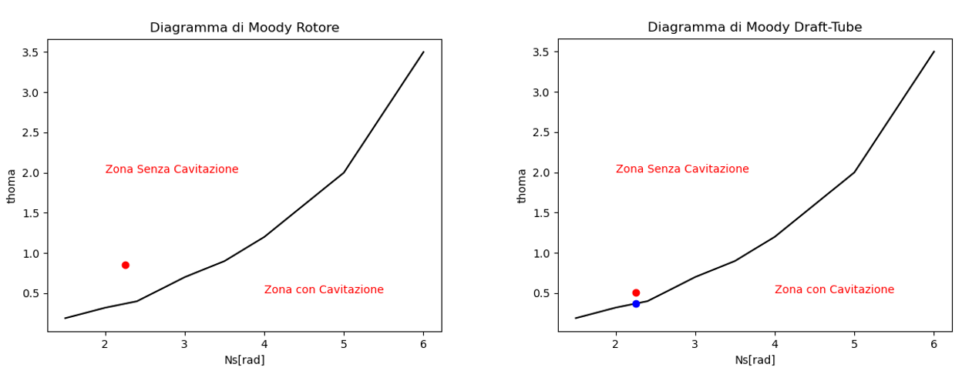

Figura 42 Diagrammi di Moody per rotore e draft tube al 90% della portata

#### **Regolazione: apertura del distributore dell’80%**

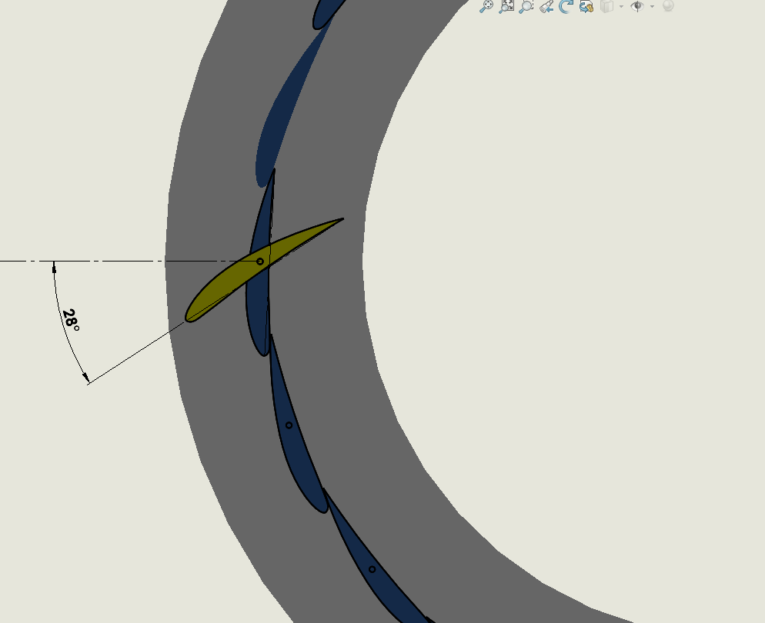

Tabella 7 Risultati con l’80% della portata nominale

Figura 43 Angolo di apertura rispetto alla direzione radiale

|  |  |  |  |  |  |
| --- | --- | --- | --- | --- | --- |
|  |  |  |  | **P** | **Coppia** |
|  |  |  |  |  |  |

Per quanto riguarda i triangoli di velocità all’80% della portata nominale si evince, come evidenziato dal diagramma di seguito riportato, una riduzione ulteriore della componente meridiana della velocità assoluta all’ingresso del rotore rispetto al 90% della portata nominale, e questo si ripercuote sull’inclinazione della velocità relativa dovendosi conservare la velocità tangenziale.

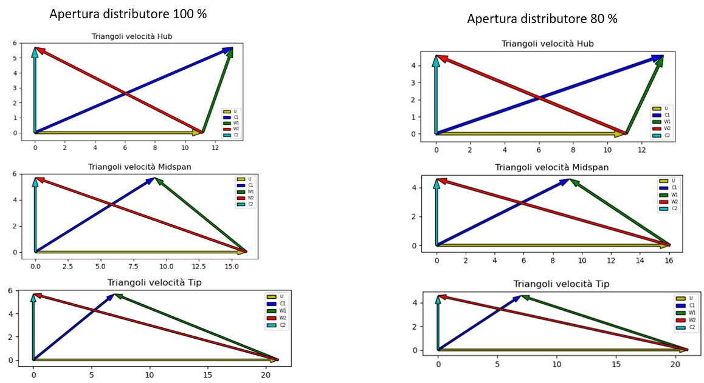Come si vede dai diagrammi seguenti, con l’80% della portata la deflessione raggiunge condizioni critiche, infatti si ha:

Figura 44 Confronto triangoli di velocità tra portata nominale (a sisistra) e per l’80% della portata nominale (a destra)

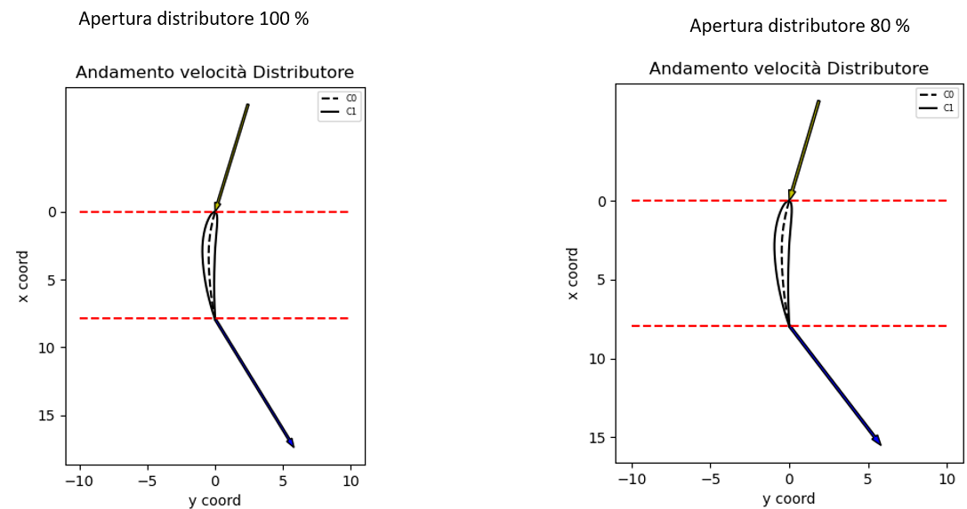Per tali ragioni è stato ritenuto opportuno non considerare un’ulteriore riduzione della portata perché questo avrebbe comportato deflessioni non più sostenibili. Il motivo è legato al fatto che al ridursi della portata, rimane pari a 17°, avendo deciso di imporre sempre una condizione di stallo incipiente all’ingresso, mentre al ridursi della portata l’aumento della componente periferica , determina un corrispettivo aumento dell’angolo .

Figura 45 Confronto tra variazioni di velocità da ingresso a uscita del distributore per la portata nominale (a sinistra) e l’80% della portata nominale (a destra).

Anche in questo caso non ci sono fenomeni di cavitazione né nel canale diffondente né nel rotore, infatti si ha nel rotore:

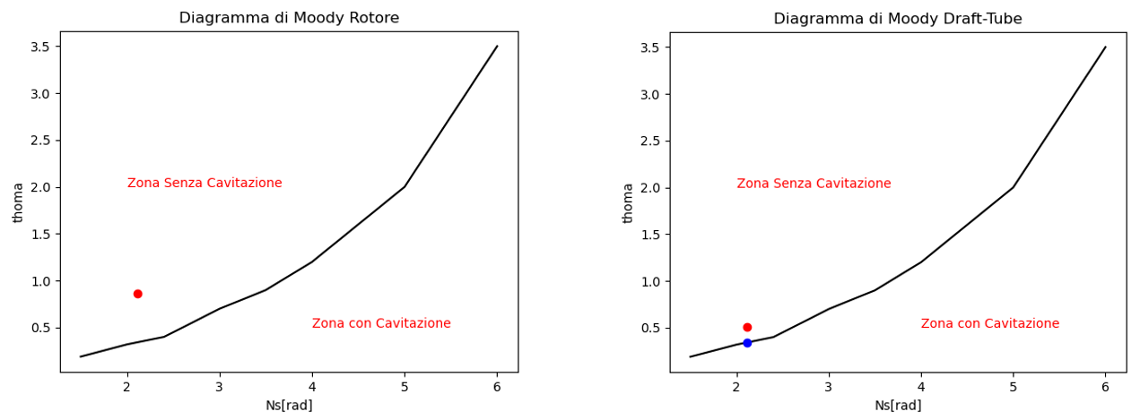E nel *draft tube*:

Figura 46 Diagrammi di Moody per rotore e draft tube all’80% della portata

# **3. Modellazione 3D (mancante)**

# **4. Conclusioni**

A seguito del dimensionamento della macchina, dell’analisi delle prestazioni e della modellazione 3D, quello che emerge è:

* La principale criticità è stata riscontrata nel distributore, in quanto la deflessione richiesta è eccessiva. Avendo dimensionato la macchina partendo dalla girante la componente periferica della velocità assoluta in uscita dal distributore è significativa, pertanto è stato necessario porsi in una condizione di stallo incipiente. Questa assunzione può ritenersi ancora valida quando si considera il funzionamento nella condizione nominale, ma quando ci si sposta in condizioni off-*design* la deflessione risulta essere non più sostenibile per portate inferiori all’80% di quella nominale.
* Nel *blade design* è stato necessario scegliere due tipologie di profili lungo lo sviluppo palare, in quanto i coefficienti di lift richiesti nella porzione di radice delle pale rotoriche sono alti, quindi utilizzare un profilo NACA 6410 anche nella zona di *hub* avrebbe comportato condizioni prossime allo stallo. Di contro, la necessità di soddisfare requisiti aerodinamici e strutturali differenziati lungo lo *span* palare, ha dimostrato la validità della distribuzione dei profili aerodinamici scelta.
* La macchina così progettata non presenta fenomeni di cavitazione sia nel draft tube che nel rotore, anche spostandosi dalle condizioni nominali.
* 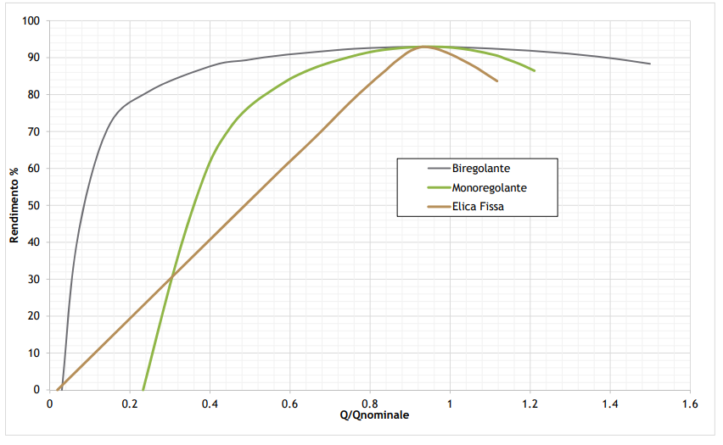Dall’analisi *off-design* è emerso che scendendo al di sotto dell’80% della portata nominale, nel distributore la deflessione richiesta cresce bruscamente, dimostrando un imperfetto accoppiamento fluidodinamico tra la geometria della macchina e la corrente. Quest’ultimo aspetto è stato confermato dal fatto che le prestazioni, dopo un’ulteriore riduzione della portata, non risultano essere più attendibili. Tale constatazione è confermata dal fatto che, dalle curve teoriche dell’efficienza di una turbina Kaplan monoregolante (Figura), risulta che la riduzione di portata al di sotto dell’80% comporta un crollo delle prestazioni, cosa che invece non risulta dall’algoritmo di calcolo. I risultati dell’algoritmo sono invece in linea con le curve riportate quando la portata è tra l’80% e il 98% di quella nominale, poichè in questo range si hanno le massime prestazioni. Infatti all’aumentare della portata rispetto al suo valore nominale si ha nuovamente un brusco calo delle prestazioni.

Figura 47 Curva teorica del rendimento in funzione della portata normalizzata [7]

# **Bibliografia**

|  |  |
| --- | --- |
| [1] | K. Subramanya, Hydraulic Machines, New Delhi: Tata McGraw Hill Education Private Limited, 2013. |
| [2] | S. Dixon, Fluid Mechanics, Thermodynamics of Turbomachinery, University of Liverpool: B.Eng., Ph.D.Senior, 1998. |
| [3] | G. J. Schweiger F., «Developments in the design of Kaplan turbines,» *Water Power & Dam Construction, Vol. 39,* Novembre 1987. |
| [4] | S. Hutton, «Thin aerofoil theory and the application of analogous methods to the design of Kaplan turbine blades». |
| [5] | M. Nechleba, Hydraulic Turbines Their Design And Equipment, Artia Prague, 1957. |
| [6] | P. Subbarao, Design of Kaplan Turbine, Indian Institute of Technology Delhi, India. |
| [7] | G. Cornetti, Macchine idrauliche, Torino: Edizioni il capitello. |
| [8] | F. d. L. F. De Siervo, «Part 1. Water Power Dam Construct,» in *Modern trends in selecting and designing Kaplan turbines*, 1977;, p. 51–56. |
| [9] | M. Gubin, «Draft tubes of hydro-electric stations,» New Delhi, Amerind Publishing, 1973, pp. 101-120. |
| [10] | vehiclecue.it. |
| [11] | K. Menny, Strömungsmaschinen: Hydraulische und thermische Kraft-und Arbeitsmaschinen, Teubner: Wiesbaden, 2006. |
| [12] | K. A. Ahlfors, Vesiturbiinit, Helsinki: Porvoo, 1932. |
| [13] | Z. K. Janusz Kazimierz Steller, «Hidroenergia» in *Elbow draft tubes for low head Kaplan turbines - a Polish SHP case study*, Wroclaw, Poland, 2012. |

1. Capitoli 2.2.4 e 2.2.7
2. Gli angoli calcolati sono tutti riferiti rispetto alla direzione assiale.
3. Capitolo 2.2.4
4. Capitolo 2.2.4
5. Si rimanda al capitolo 2.2.6 per il calcolo del diametro del distributore Dgv.
6. Per il calcolo del numero di Reynolds sarebbe stato più corretto considerare la velocità di ingresso C0d nel distributore, ma considerato che le velocità di ingresso e di uscita non sono tra loro così distanti, si può fare questa assunzione.
7. Capitolo 2.2.4